Уважаемые жители Ленского района! Будьте внимательны при использовании бытовых электроприборов и электрооборудования!
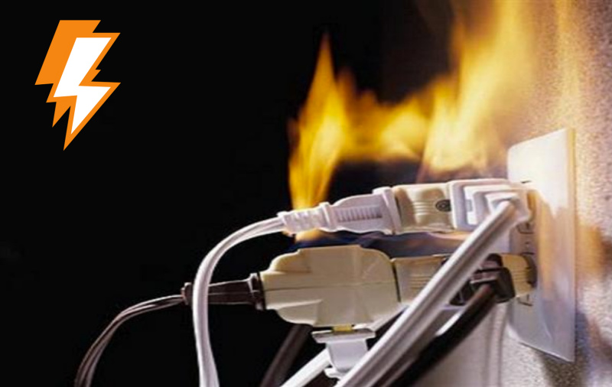

Нарушение правил пожарной безопасности при использовании электрооборудования является одной из самых распространенных причин пожаров на территории Ленского района. Не редки случаи возникновения пожара из-за эксплуатации электрооборудования, имеющего неисправности и недостатки в конструкции.
Так только с 18 по 22 октября 2020 года в с. Яренск произошло два пожара по причине недостатка конструкции электрооборудования. К счастью жертв на пожарах удалось избежать.
Помните, что необходимо:

• систематически проводить проверку исправности электропроводки, розеток, щитков и штепсельных вилок обогревателя;
• вовремя менять неисправную электронику и электрооборудование;
• использовать приборы, изготовленные только промышленным способом, ни при каких обстоятельствах не использовать поврежденные, самодельные или «кустарные» приборы.
Монтаж электропроводки и электрооборудования должны осуществляться специализированными организациями!
ОПАСНО:
• использовать «кустарным» способом изготовленные электроприборы;
• размещать сетевые провода под ковры и другие покрытия;
• ставить на провода тяжелые предметы (например, мебель), иначе электроприбор может перегреться и стать причиной пожара;
• включать сразу нескольких мощных потребителей энергии, так как происходит перегрузка электросети;
• позволять детям играть с любыми электроприборами.

В случае возникновения пожара незамедлительно звоните в «Службу спасения» по телефону 01 или с мобильного - 112.

Отдел надзорной деятельности и профилактической работы
г. Коряжмы, Вилегодского и Ленского районов

